INFORME SOBRE LA COMUNIDAD LGBT
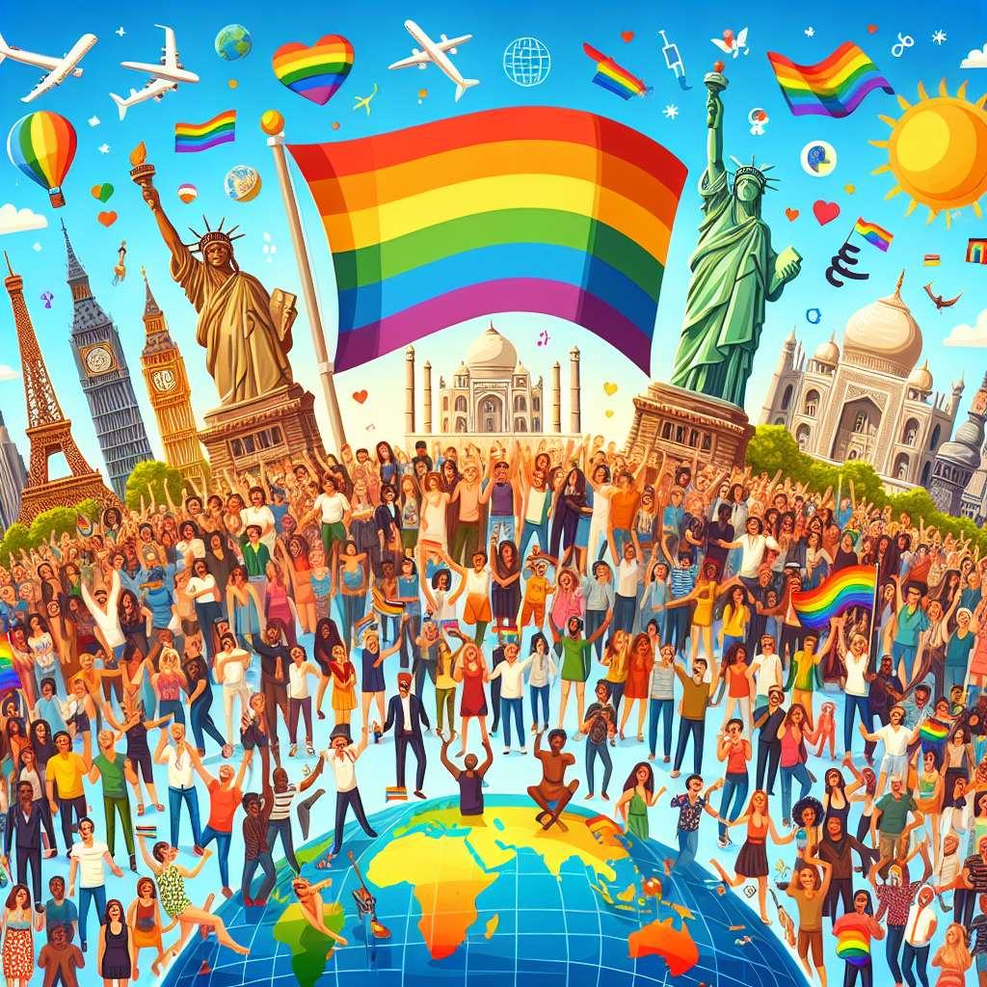
INTRODUCCIÓN
En la actualidad, la comunidad LGBT (Lesbianas, Gays, Bisexuales y Transgénero) representa una parte fundamental de nuestra sociedad. Sin embargo, a pesar de los avances en la lucha por la igualdad de derechos, aún existen desafíos que enfrentar en términos de discriminación y exclusión. El presente informe tiene como objetivo proporcionar una visión detallada y comprensiva de la comunidad LGBT, abordando su historia, derechos, retos y avances en diferentes países.
DESARROLLO
1. DEFINICIÓN DE LA COMUNIDAD LGBT
La comunidad LGBT agrupa a las personas que se identifican como Lesbianas, Gays, Bisexuales y Transgénero. Esta diversidad sexual y de género se basa en la atracción romántica, emocional y/o sexual que una persona siente hacia personas del mismo género, de género diferente o de ambos géneros.
2. HISTORIA DE LA COMUNIDAD LGBT
El movimiento LGBT ha experimentado una evolución significativa a lo largo de la historia. Desde los disturbios de Stonewall en 1969, considerado como uno de los hitos fundamentales en la lucha por los derechos LGBT, hasta los avances legales y sociales que han tenido lugar en las últimas décadas, se han logrado importantes avances en la visibilidad y aceptación de esta comunidad.
3. DERECHOS DE LA COMUNIDAD LGBT
Los derechos de la comunidad LGBT varían ampliamente a nivel global. Algunos países han aprobado legislación que garantiza la igualdad de derechos y protección a las personas LGBT, mientras que otros aún tienen leyes discriminatorias y criminalizan la homosexualidad. Los principales derechos que se buscan para esta comunidad incluyen el matrimonio igualitario, la adopción, la igualdad de oportunidades laborales y la protección contra la discriminación.
4. RETOS QUE ENFRENTA LA COMUNIDAD LGBT
A pesar de los avances logrados, la comunidad LGBT sigue enfrentando diversos desafíos. La discriminación y la violencia por motivos de orientación sexual o identidad de género son problemas persistentes en muchas partes del mundo. Además, la falta de educación y concientización sobre las distintas orientaciones sexuales y de género contribuye a la marginación y estigmatización de esta comunidad.
5. AVANCES EN DIFERENTES PAÍSES
En los últimos años, se han logrado avances significativos en la lucha por los derechos LGBT en diferentes países. Ejemplos destacados incluyen la legalización del matrimonio igualitario en varios estados de Estados Unidos, la aprobación de leyes de identidad de género en varios países de Europa y América Latina, y la despenalización de la homosexualidad en naciones como India y Angola.
CONCLUSIÓN
La comunidad LGBT es una parte esencial de nuestra sociedad y merece igualdad de derechos y respeto. Aunque se han logrado importantes avances, aún queda mucho por hacer para garantizar la plena igualdad y aceptación de las personas lesbianas, gays, bisexuales y transgénero en todo el mundo. Es necesario seguir trabajando en la educación, concientización y promoción de los derechos de esta comunidad, con el objetivo de crear una sociedad más inclusiva y respetuosa.
BIBLIOGRAFÍA
American Psychological Association. (2021). Sexual orientation and gender identity. Recuperado de https://www.apa.org/topics/lgbtq/universal-rights
Human Rights Watch. (2020). LGBT Rights. Recuperado de https://www.hrw.org/topic/lgbt-rights
International Lesbian, Gay, Bisexual, Trans and Intersex Association (ILGA World). (2021). State-sponsored Homophobia. Recuperado de https://ilga.org/maps-sexual-orientation-laws
UN Free & Equal. (2020). Advancing the human rights of LGBTI people. Recuperado de https://www.unfe.org/

